  

**ΤΜΗΜΑ ΗΛΕΚΤΡΟΛΟΓΩΝ ΜΗΧΑΝΙΚΩΝ**

**& ΜΗΧΑΝΙΚΩΝ ΥΠΟΛΟΓΙΣΤΩΝ**

**ΤΕΧΝΟΛΟΓΙΑ_ΛΟΓΙΣΜΙΚΟΥ**

**ΕΡΓΑΣΙΑ ΑΝΑΛΥΣΗ ΑΠΑΙΤΗΣΕΩΝ**

**ΛΟΓΙΣΜΙΚΟ ΕΠΕΝΔΥΣΕΩΝ**

**ΜΟΡΤΟΠΟΥΛΟΣ ΝΙΚΟΛΑΟΣ 1675**

**ΦΙΛΕΛΗΣ ΔΗΜΗΤΡΙΟΣ 1570**

**ΚΑΡΑΤΣΙΩΛΗΣ ΚΩΝΣΤΑΝΤΙΝΟΣ 1969**

**ΠΑΡΑΣΧΑΚΗΣ ΧΡΗΣΤΟΣ ΧΡΥΣΟΒΑΛΑΝΤΗΣ 2010**

**ΤΣΟΤΣΙΟΣ ΦΙΛΙΠΠΟΣ 1751**

**ΜΠΙΣΜΠΑΣ ΔΗΜΗΤΡΙΟΣ 2037**

**ΚΑΘΗΓΗΤΗΣ**

**ΜΠΙΜΠΗ ΣΤΑΜΑΤΙΑ**

**<ΛΟΓΙΣΜΙΚΟ ΕΠΕΝΔΥΣΕΩΝ>**

**ΕΓΓΡΑΦΟ ΠΕΡΙΓΡΑΦΗΣ ΑΠΑΙΤΗΣΕΩΝ ΛΟΓΙΣΜΙΚΟΥ ΕΓΓΡΑΦΟ**

**Ιστορικό**

|  |  |  |  |
| --- | --- | --- | --- |
| **Ημερομηνία** | **Έκδοση** | **Περιγραφή** | **Συγγραφέας** |
| <30/06/25> | <1.1> | <προσθήκες/τροποποιήσεις/διαγραφές> | <Ομάδα Ανάπτυξης> |
|  |  |  |  |
|  |  |  |  |
|  |  |  |  |

ΠΕΡΙΕΧΟΜΕΝΑ

1.Εισαγωγή

1.1 Σκοπός

1.2 Γενική Άποψη

1.3 Ορισμοί, Ακρωνύμια και Συντομογραφίες

1.4 Αναφορές

1.5 Επισκόπηση

2. Γενική Περιγραφή

2.1 Προοπτική του Προϊόντος

2.2 Λειτουργίες του Προϊόντος

2.3 Χαρακτηριστικά Χρηστών

2.4 Περιορισμοί

2.5 Παραδοχές

3. Ειδικές Απαιτήσεις

3.1 Λειτουργικές Απαιτήσεις

3.2 Μή Λειτουργικές Απαιτήσεις

4. Παραρτήματα

1. **Εισαγωγή**

**1.1** **Σκοπός**

Ο σκοπός αυτού του εγγράφου είναι η αναλυτική καταγραφή όλων των απαιτήσεων για το λογισμικό που αφορά την ανάλυση επενδύσεων και μετοχών, το οποίο μέσω τεχνικών μηχανικής μάθησης, θα προσφέρει αυτοματοποιημένη ανάλυση και θα προβλέπει τις μελλοντικές καταστάσεις των χρηματιστηριακών αγορών (μετοχές). Το σύστημα αποσκοπεί στην παροχή σαφών, κατανοητών και αξιόπιστων αποτελεσμάτων στους τελικούς χρήστες. Το λογισμικό απευθύνεται σε επενδυτές, επαγγελματίες traders, χρηματοοικονομικούς αναλυτές καθώς και για προσωπική χρήση. Αυτό το έγγραφο ακολουθεί το πρότυπο ΙΕΕΕ για έγγραφα προδιαγραφής απαιτήσεων με κάποιες παραλλαγές.

**1.2** **Γενική Άποψη**

Το λογισμικό που πρόκειται να παραχθεί αποτελεί μια πλατφόρμα ανάλυσης και πρόβλεψης δεδομένων αγορών, η οποία δίνει τη δυνατότητα στους χρήστες να αναλύουν χρηματιστηριακά δεδομένα και να λαμβάνουν αυτοματοποιημένες προβλέψεις και προτάσεις για τις επόμενες επενδυτικές κινήσεις τους. Το λογισμικό, όπου πρακτικά είναι ένα **Stock-Market Analysis System (SMAS)** έχει στόχο να μπορεί μέσω ενός ολοκληρωμένου πλαισίου μηχανικής μάθησης και ανάλυσης δεδομένων, να ανταπεξέρχεται στο σύνολο των αναγκών του χρήστη για λήψη τεκμηριωμένων αποφάσεων σχετικά με τις επενδύσεις του. Επιπροσθέτως, το λογισμικό προορίζεται για εφαρμογή στον χρηματοοικονομικό τομέα και στοχεύει σε επενδυτές, traders, αναλυτές αλλά και εκπαιδευτικούς χρήστες. Τα βασικά πλεονεκτήματα που θα προκύψουν από τη χρήση του, είναι η μείωση της αβεβαιότητας στη λήψη αποφάσεων, η ταχύτερη και ακριβέστερη ανάλυση μεγάλου όγκου δεδομένων και η δυνατότητα αυτοματοποιημένων προβλέψεων. Για να είναι αποτελεσματική η χρήση του συγκεκριμένου λογισμικού θα πρέπει ο χρήστης να αλληλεπιδρά επαρκώς με το μενού επιλογών του λογισμικού δηλαδή να χρησιμοποιεί σωστά το μενού με τις διάφορες επιλογές που του προσφέρει.

**1.3** **Ορισμοί, Ακρωνύμια και Συντομογραφίες**

Παρακάτω, παρατείθενται, κάποιοι ορισμοί, ακρωνύμια καθώς και συντομογραφίες που χρησιμοποιούνται για την διεκπεραίωση του έργου.

SMAS: Stock-Market Analysis System – Το λογισμικό ανάλυσης και πρόβλεψης χρηματιστηριακών δεδομένων.

API: Application Programming Interface – Μέθοδος διασύνδεσης και ανταλλαγής δεδομένων μεταξύ διαφορετικών εφαρμογών.

GUI: Graphical User Interface – Γραφικό περιβάλλον διεπαφής, για την αλληλεπίδραση με το λογισμικό.

ML: Machine Learning – Μηχανική μάθηση, χρήση αλγορίθμων για την ανάλυση και πρόβλεψη δεδομένων.

CSV: Μορφή αρχείου για αποθήκευση δεδομένων σε μορφή κειμένου.

RESTful API: Τύπος υπηρεσίας διαδικτύου για διασύνδεση με άλλες εφαρμογές.

Dataset: Σύνολο δεδομένων

Trader: Άτομο που πραγματοποιεί χρηματοοικονομικές αγοραπωλησίες.

Windows : Λειτουργικό σύστημα και προϊόν της εταιρείας Microsoft

Linux : Ελεύθερο τύπου –Unix λειτουργικό σύστημα

IEEE: Institute of Electrical and Electronics Engineers

**1.4** **Αναφορές**

* IEEE Standard 830-1998 – Recommended Practice for Software Requirements Specifications.
* Wordstream. "SWOT Analysis: What It Is and When to Use It." Διαθέσιμο στο: [www.wordstream.com/swot-analysis](https://www.wordstream.com/swot-analysis)
* IKEE - Ηλεκτρονική Βιβλιοθήκη ΑΠΘ. Τεχνικές και πρότυπα για ανάλυση απαιτήσεων.
* ISBSG Repository – Data Analysis and Estimation Techniques (Software Metrics Dataset).
* Python Software Foundation. "Official Python Documentation." Διαθέσιμο στο: <https://docs.python.org/3/>
* Scikit-learn Documentation. "Machine Learning in Python." Διαθέσιμο στο: <https://scikit-learn.org/stable/>
* Alpha Vantage API Documentation. "Realtime & Historical Stock Market Data API." Διαθέσιμο στο: <https://www.alphavantage.co/documentation/>
* Project Libre Documentation – Gantt Chart Creation and Project Management.
* Προγενέστερα έγγραφα του έργου:
  + *Project Plan Team 25* (Έγγραφο Σχεδιασμού Έργου για το Stock-Market Analysis System).

**1.5** **Επισκόπηση**

Το παρόν έγγραφο βασίζεται στο πρότυπο IEEE Standard for Software Requirements Specification (SRS) για την τεκμηρίωση των απαιτήσεων του λογισμικού. Για τη συγγραφή του χρησιμοποιήθηκε ο επεξεργαστής κειμένου Microsoft Office Word 365 και ONLYOFFICE και για τη σχεδίαση διαγραμμάτων χρησιμοποιήθηκαν εργαλεία όπως το Draw.io και το Visual Paradigm. Το έγγραφο περιγράφει τις λειτουργικές και μη λειτουργικές απαιτήσεις καθώς και τους περιορισμούς υπό τους οποίους θα λειτουργεί το λογισμικό Stock-Market Analysis System (SMAS).

Συγκεκριμένα:

Η ενότητα “Γενική Περιγραφή” παρέχει μια επισκόπηση των βασικών χαρακτηριστικών του υπό ανάπτυξη λογισμικού:

* Η υποενότητα “Προοπτική του Προϊόντος¨ αναλύει εάν το λογισμικό αποτελεί αυτόνομη εφαρμογή ή συνδέεται με άλλα συστήματα.
* Η υποενότητα “Λειτουργίες του Προϊόντος” παρουσιάζει συνοπτικά τις βασικές λειτουργίες και δυνατότητες του συστήματος.
* Η υποενότητα “Χαρακτηριστικά Χρηστών” περιγράφει τις γενικές κατηγορίες χρηστών που θα χρησιμοποιούν το λογισμικό.
* Η υποενότητα “Περιορισμοί” καταγράφει τους τεχνικούς, λειτουργικούς και άλλους περιορισμούς που τίθενται στο σύστημα.
* Η υποενότητα “Παραδοχές και Εξαρτήσεις” αναφέρει τις βασικές παραδοχές που επηρεάζουν τις απαιτήσεις.

Η ενότητα “Ειδικές Απαιτήσεις” περιγράφει αναλυτικά:

* Τις “Λειτουργικές Απαιτήσεις”, μέσω περιπτώσεων χρήσης (Use Cases), καταγράφοντας τι ακριβώς πρέπει να επιτελεί το λογισμικό.
* Τις “Μη Λειτουργικές Απαιτήσεις”, όπως απαιτήσεις απόδοσης, ασφάλειας, χρηστικότητας και συντηρησιμότητας του συστήματος.

**2.** **Γενική Περιγραφή**

***2.1*** ***Προοπτική του Προϊόντος***

Το Stock-Market Analysis System (SMAS) προβλέπεται να αντιμετωπίζει συντονισμένα, μέσω ενός ολοκληρωμένου πλαισίου, την ανάλυση και πρόβλεψη δεδομένων που σχετίζονται με τις χρηματιστηριακές αγορές. Το λογισμικό καλύπτει με αυτοματοποιημένο τρόπο τη συλλογή δεδομένων, την ανάλυση τάσεων, τη δημιουργία στρατηγικών, την παροχή ειδοποιήσεων και τη δημιουργία αναφορών για τους χρήστες.

Το SMAS αποτελείται από:

Λογισμικό συστήματος:

* Κώδικας και κάποιο έτοιμο framework (ανακυκλώσιμα) που υποστηρίζουν τη συλλογή, ανάλυση και παρουσίαση δεδομένων.

Εξειδικευμένες εφαρμογές:

* Υποσύστημα εισαγωγής και επεξεργασίας δεδομένων (data ingestion & preprocessing),
* Υποσύστημα μηχανικής μάθησης για πρόβλεψη τιμών και αναγνώριση μοτίβων (ML module),
* Υποσύστημα οπτικοποίησης αποτελεσμάτων και στρατηγικών για το χρήστη (Visualization & Recommendations).

Μελλοντικά, θα χρειαστεί εξοπλισμός (hardware), που θα περιλαμβάνει server για την ανάπτυξη και φιλοξενία της εφαρμογής και απαιτούμενες υποδομές cloud ή on-premises, ανάλογα με την τελική διάθεση της ομάδας. Στο λογισμικό οι χρήστες θα μπορούν να εισέρχονται, κάνοντας εγκατάσταση του λογισμικού στον προσωπικό υπολογιστή τους (ή τρέχοντας κάποιο κώδικα στον υπολογιστή τους, ή μέσω browser).

Για την τωρινή λειτουργία του λογισμικού, από τον χρήστη, απαιτείται απλώς ένας υπολογιστής.

Για την μελλοντική λειτουργία του λογισμικού απαιτούνται τα εξής:

* Web server: Apache Web Server με υποστήριξη Python (μέσω WSGI).
* Βάση δεδομένων: SQLite ή εναλλακτικά PostgreSQL για αποθήκευση δεδομένων χρηστών, ρυθμίσεων και ιστορικών αναλύσεων.

Λογισμικό υποστήριξης:

* Python 3.x
* Βιβλιοθήκες Python για ανάλυση δεδομένων και μηχανική μάθηση (π.χ. Pandas, Scikit-learn, TensorFlow αν απαιτηθεί)
* Front-end framework (προαιρετικά) για καλύτερη απόκριση της διεπαφής χρήστη (π.χ. React ή Vue.js).

Το SMAS μπορεί ενδεχομένως στο μέλλον να συνδέεται με εξωτερικά APIs όπως:

* Alpha Vantage API ή Yahoo Finance API για ανάκτηση πραγματικών χρηματιστηριακών δεδομένων.
* News API για ενημέρωση με ειδήσεις που επηρεάζουν την αγορά.

**2.2** **Λειτουργίες του Προϊόντος**

Το **Stock-Market Analysis System (SMAS)**, κατά την αρχική εκκίνησή του, εμφανίζει ένα κεντρικό περιβάλλον σύνδεσης, όπου ο χρήστης εισάγει τα προσωπικά του στοιχεία (username και password) για να εισέλθει στο σύστημα. Υπάρχει επίσης η δυνατότητα δημιουργίας νέου λογαριασμού για νέους χρήστες. Μέσα από το βασικό μενού του λογισμικού, ο χρήστης έχει πρόσβαση σε μια σειρά βασικών λειτουργιών, οι οποίες είναι:

* Διαχείριση Λογαριασμού Χρήστη:
  + Δημιουργία νέου λογαριασμού χρήστη.
  + Ενημέρωση προσωπικών στοιχείων και προτιμήσεων.
  + Διαγραφή λογαριασμού εφόσον ζητηθεί.
* Εισαγωγή και Επεξεργασία Δεδομένων:
  + Ανέβασμα αρχείων δεδομένων (CSV/TXT) ή απευθείας σύνδεση με APIs.
  + Καθαρισμός, φιλτράρισμα και επεξεργασία των εισαχθέντων δεδομένων.
* Ανάλυση και Πρόβλεψη:
  + Εκτέλεση αλγορίθμων μηχανικής μάθησης για την πρόβλεψη τιμών μετοχών.
  + Ανίχνευση τάσεων και δημιουργία προγνωστικών μοντέλων.
* Οπτικοποίηση Δεδομένων:
  + Δημιουργία και προβολή διαγραμμάτων (π.χ. γραφήματα τιμών, heatmaps, ιστορικές τάσεις).
  + Δυναμική απεικόνιση αναλύσεων σε dashboards.
* Σύσταση Επενδυτικών Στρατηγικών:
  + Παροχή αυτοματοποιημένων προτάσεων αγοράς/πώλησης βάσει της ανάλυσης δεδομένων.
  + Προσαρμογή προτάσεων ανάλογα με το επενδυτικό προφίλ του χρήστη.
* Ειδοποιήσεις και Αναφορές:
  + Εξατομικευμένες ειδοποιήσεις σε περίπτωση ανίχνευσης σημαντικών τάσεων ή ακραίων γεγονότων.
  + Δημιουργία αναφορών ανάλυσης για μελέτη ή λήψη επενδυτικών αποφάσεων.

**2.3** **Χαρακτηριστικά Χρηστών**

Οι χρήστες του Stock-Market Analysis System (SMAS) απαιτείται να έχουν τυπικές γνώσεις πληροφορικής ή χρηματοοικονομικής μηχανικής. Δηλαδή, βασικές γνώσεις χειρισμού ηλεκτρονικού υπολογιστή και πλοήγησης στο διαδίκτυο. Όσον αφορά την αλληλεπίδραση του χρήστη με το λογισμικό, δεν απαιτούνται γνώσεις προγραμματισμού ή εξειδικευμένη τεχνική κατάρτιση, καθώς αυτά θα είναι ήδη προκαθορισμένα από την ομάδα που είναι υπεύθυνη για το λογισμικό. Το γραφικό περιβάλλον χρήστη (GUI), θα είναι σχεδιασμένο ώστε να είναι φιλικό, διαδραστικό και εύκολα κατανοητό. Η γλώσσα λειτουργίας του λογισμικού θα είναι κυρίως η αγγλική. Αυτό έχει επιλεχθεί, λόγω της διεθνούς φύσης των χρηματοοικονομικών δεδομένων και γενικότερα λόγω της παγκόσμιας φύσης αυτής της γλώσσας. Συνεπώς, απαιτείται από τους χρήστες να έχουν βασικό επίπεδο κατανόησης της αγγλικής γλώσσας, εκτός από τη μητρική τους. Επιπλέον, οι χρήστες πρέπει να μπορούν να ερμηνεύουν την έξοδο του συστήματος (όπως τα αποτελέσματα της ανάλυσης, προβλέψεις τιμών, ειδοποιήσεις) και να είναι σε θέση να αξιοποιούν κατάλληλα τις πληροφορίες αυτές ώστε να λαμβάνουν επενδυτικές αποφάσεις.

Κατηγορίες Χρηστών και Δικαιώματα Πρόσβασης:

* Διαχειριστές Συστήματος (Administrators):   
   Διαχειρίζονται τους χρήστες και εποπτεύουν τη λειτουργία των συστημάτων επεξεργασίας δεδομένων και των μοντέλων μηχανικής μάθησης.
* Επαγγελματίες Χρήστες (Traders/Analysts):  
   Έχουν πρόσβαση σε ανάλυση δεδομένων, ιστορικά δεδομένα, προβλέψεις και εξατομικευμένες στρατηγικές, με δυνατότητα λήψης αποφάσεων βάσει των συστάσεων του λογισμικού.
* Εκπαιδευόμενοι ή Ερευνητές:  
   Χρησιμοποιούν το σύστημα για ανάλυση δεδομένων και μελέτη τάσεων, με πρόσβαση σε ιστορικά σύνολα δεδομένων και βασικά εργαλεία ανάλυσης.

**2.4** **Περιορισμοί**

Το λογισμικό, όπως προαναφέρθηκε, θα μπορεί να τρέχει είτε τοπικά στον υπολογιστή του κάθε χρήστη, είτε απομακρυσμένα(στο μέλλον, με σύνδεση σε server), σε ειδικούς υπολογιστές της ομάδας. Μελλοντικά, όταν οι χρήστες θα συνδέονται απομακρυσμένα, δεν θα υπάρχουν περιορισμοί όσον αφορά τους πόρους του συστήματος όπως η μνήμη, ο επεξεργαστής, το λειτουργικό σύστημα, η συχνότητα λειτουργίας και η υπολογιστική ισχύς. Ωστόσο, προς το παρόν, ο κάθε χρήστης θα αρκεστεί στις δυνατότητες του δικού του μηχανήματος. Μια σύσταση της ομάδας προς τους χρήστες, είναι το γεγονός, πως όλοι οι χρήστες πρέπει να έχουν πρόσβαση στο διαδίκτυο. Ο κάθε χρήστης θα αναγνωρίζεται μέσω username και password.

**2.5** **Παραδοχές**

Το Stock-Market Analysis System (SMAS) θα είναι ένα λογισμικό το οποίο θα είναι διαθέσιμο για τον εκάστοτε πελάτη ώστε να το εγκαταστήσει ή απλώς να το τρέξει στον τοπικό ηλεκτρονικό υπολογιστή του. Επομένως, για την χρήση του θα απαιτείται η εγκατάστασή του. Παρ’ όλα αυτά, αρχικά σαν εναλλακτική λύση ο κάθε χρήστης θα μπορεί να το χρησιμοποιήσει κανονικά ακόμα και χωρίς την εγκατάστασή του, τρέχοντας απλά τον κώδικα και αλληλεπιδρώντας με το framework που θα παρέχεται από την ομάδα. Πρακτικά θα παρέχεται στους χρήστες ως ένα open source λογισμικό.

Το λογισμικό αυτό θα ζητάει από τον χρήστη την εισαγωγή του username και το password που θα έχει θέσει ο ίδιος από το αρχικό register.

**3.** **Ειδικές Απαιτήσεις**

Στις ενότητες που ακολουθούν θα αναλυθούν οι περιπτώσεις χρήσης του συστήματος.

**3.1** **Λειτουργικές Απαιτήσεις**

***Εγγραφή Χρήστη***

**Κύριο Σενάριο**

1. Ο χρήστης εισέρχεται στην εφαρμογή Stock-Market Analysis, ή απλά συνδέεται στο λογισμικό που θα έχει στον προσωπικό του υπολογιστή.
2. Επιλέγει "Δημιουργία Λογαριασμού".
3. Εμφανίζεται φόρμα με πεδία:

* Όνομα
* Επώνυμο
* Email
* Κωδικός πρόσβασης
* Επιβεβαίωση κωδικού
* Επενδυτικό Προφίλ (Συντηρητικό / Ισορροπημένο / Επιθετικό)

1. Ο χρήστης συμπληρώνει τα στοιχεία.
2. Δημιουργείται λογαριασμός.
3. Εμφανίζεται μήνυμα επιτυχούς εγγραφής (από το σύστημα).

**Εναλλακτικό Σενάριο**

1. Σε περίπτωση σφαλμάτων (π.χ. κενά πεδία, αδύναμος κωδικός) εμφανίζεται σχετικό μήνυμα και ζητείται διόρθωση.

## ***Τροποποίηση Στοιχείων Χρήστη***

### **Κύριο Σενάριο**

1. Ο χρήστης εισέρχεται στο λογισμικό Stock-Market Analysis μέσω του προσωπικού του **Username** και **Password**.
2. Επιλέγει από το μενού την επιλογή **"Επεξεργασία Προφίλ"**.
3. Εμφανίζεται φόρμα με τα ήδη αποθηκευμένα στοιχεία του χρήστη, τα οποία είναι:

* Όνομα
* Επώνυμο
* Email
* Κωδικός πρόσβασης
* Επιβεβαίωση κωδικού
* Επενδυτικό Προφίλ (Συντηρητικό / Ισορροπημένο / Επιθετικό)

1. Ο χρήστης ενημερώνει τα πεδία που επιθυμεί να τροποποιήσει.
2. Πατάει "Αποθήκευση" και το σύστημα ενημερώνει τα στοιχεία του λογαριασμού με τα νέα δεδομένα.
3. Εμφανίζεται μήνυμα επιβεβαίωσης της επιτυχούς αλλαγής στοιχείων.

### **Εναλλακτικό Σενάριο**

1. Κατά τη συμπλήρωση των νέων στοιχείων, ο χρήστης κάνει λάθος σε κάποιο από τα πεδία (π.χ. μη έγκυρο email, κενό πεδίο κωδικού).
2. Το σύστημα εμφανίζει κατάλληλο μήνυμα λάθους, επισημαίνοντας το προβληματικό πεδίο ή τα πεδία.
3. Ο χρήστης διορθώνει τα λάθη και επαναλαμβάνει τη διαδικασία αποθήκευσης.

## ***Διαγραφή Χρήστη***

### **Κύριο Σενάριο**

1. Ο χρήστης εισέρχεται στο λογισμικό Stock-Market Analysis χρησιμοποιώντας το προσωπικό του **Username** και **Password**.
2. Από το μενού επιλογών, επιλέγει **"Διαγραφή Λογαριασμού"**.
3. Το σύστημα εμφανίζει προειδοποιητικό μήνυμα, ζητώντας από τον χρήστη να επιβεβαιώσει την επιθυμία του για οριστική διαγραφή ή να ακυρώσει τη διαδικασία.
4. Ο χρήστης επιλέγει **"Ολοκλήρωση Διαγραφής"**.
5. Ο λογαριασμός του χρήστη απενεργοποιείται και τα στοιχεία του αφαιρούνται από τη βάση δεδομένων. Ο χρήστης πλέον **δεν έχει πρόσβαση** στο σύστημα.

### **Εναλλακτικό Σενάριο**

1. Στο προειδοποιητικό μήνυμα επιβεβαίωσης, ο χρήστης επιλέγει **"Ακύρωση Διαγραφής"**.
2. Η διαδικασία διαγραφής τερματίζεται και ο λογαριασμός του χρήστη παραμένει ενεργός.

***Σύνδεση Χρήστη***

**Κύριο Σενάριο**

1. Ο χρήστης εισέρχεται στην αρχική σελίδα.
2. Εισάγει email και κωδικό πρόσβασης.
3. Το σύστημα επαληθεύει τα στοιχεία.
4. Ο χρήστης συνδέεται στον προσωπικό του πίνακα επενδύσεων.

**Εναλλακτικό Σενάριο**

* Σε περίπτωση λανθασμένων στοιχείων, εμφανίζεται μήνυμα σφάλματος.

***Εισαγωγή Δεδομένων***

**Κύριο Σενάριο**

1. Ο χρήστης επιλέγει "Εισαγωγή Δεδομένων".
2. Επιλέγει αρχείο (CSV ή TXT).
3. Το σύστημα αναγνωρίζει τα δεδομένα και τα φορτώνει.
4. Ο χρήστης επιβεβαιώνει την εισαγωγή.

**Εναλλακτικό Σενάριο**

* Σε περίπτωση μη συμβατού αρχείου εμφανίζεται προειδοποίηση.

*Ανάλυση Δεδομένων και Πρόβλεψη*

**Κύριο Σενάριο**

1. Ο χρήστης επιλέγει "Ανάλυση Δεδομένων".
2. Επιλέγει συγκεκριμένο χρηματοοικονομικό δείκτη.
3. Το σύστημα τρέχει αλγορίθμους μηχανικής μάθησης.
4. Παρουσιάζονται γραφήματα:
5. Προβλεπόμενη τάση τιμής
6. Ανάλυση μεταβλητότητας
7. Προτεινόμενες στρατηγικές αγοράς/πώλησης

**Εναλλακτικό Σενάριο**

* Σε περίπτωση ανεπαρκών δεδομένων, το σύστημα ζητά εισαγωγή επιπλέον πληροφοριών.

***Ρύθμιση Ειδοποιήσεων***

**Κύριο Σενάριο**

1. Ο χρήστης επιλέγει "Ρυθμίσεις Ειδοποιήσεων".
2. Ορίζει όρια τιμών ή μεταβολών για να λαμβάνει ειδοποιήσεις.
3. Το σύστημα αποθηκεύει τις ρυθμίσεις.

**Εναλλακτικό Σενάριο**

* Αν δεν καθοριστούν σωστά τα κριτήρια, εμφανίζεται μήνυμα λάθους.

***Αίτηση Προβολής Ιστορικού Αναλύσεων***

**Κύριο Σενάριο**

1. Ο χρήστης επιλέγει "Ιστορικό Αναλύσεων".
2. Προβάλλονται όλες οι προηγούμενες αναλύσεις και στρατηγικές που έχουν αποθηκευτεί.
3. Ο χρήστης μπορεί να διαγράψει ή να επαναλάβει ανάλυση σε παλιά δεδομένα.

***Διαχείριση Λογαριασμού***

**Κύριο Σενάριο**

1. Ο χρήστης μπαίνει στο προφίλ του.
2. Επιλέγει "Επεξεργασία Προφίλ".
3. Μπορεί να αλλάξει προσωπικά στοιχεία.

**Εναλλακτικό Σενάριο**

* Σε λάθος τιμές (π.χ. μη έγκυρο email) εμφανίζεται σχετικό μήνυμα.

## ***Εξαγωγή Αποτελεσμάτων***

### **Κύριο Σενάριο**

1. Ο χρήστης έχει ολοκληρώσει μία ανάλυση δεδομένων.
2. Επιλέγει από το μενού την ενέργεια **"Εξαγωγή Αποτελεσμάτων"**.
3. Το σύστημα εμφανίζει επιλογές μορφής εξαγωγής: PDF ή Excel.
4. Ο χρήστης επιλέγει τη μορφή εξαγωγής.
5. Το σύστημα δημιουργεί το αρχείο με τα αποτελέσματα της ανάλυσης και το παρέχει για λήψη.
6. Εμφανίζεται μήνυμα επιτυχούς εξαγωγής.

### **Εναλλακτικό Σενάριο**

* Ο χρήστης δεν έχει εκτελέσει ανάλυση → εμφανίζεται προειδοποίηση: *"Δεν υπάρχουν δεδομένα προς εξαγωγή."*
* Προβλήματα δημιουργίας αρχείου (π.χ. κενά πεδία ή σφάλμα διακομιστή) → εμφάνιση σχετικού μηνύματος σφάλματος και προτροπή για επανάληψη.

## ***Εμφάνιση Αποτελεσμάτων / Οπτικοποίηση Δεδομένων***

### **Κύριο Σενάριο**

1. Ο χρήστης επιλέγει "Ανάλυση Δεδομένων".
2. Το σύστημα εκτελεί ανάλυση και εμφανίζει:
   1. Διαγράμματα τιμών
   2. Heatmaps
   3. Ιστορικά δεδομένα
   4. Στατιστικές τάσεις
3. Ο χρήστης μπορεί να αλλάξει φίλτρα ή χρονικές περιόδους για να δει διαφορετικές προβολές.
4. Τα δεδομένα ανανεώνονται δυναμικά ανάλογα με τις επιλογές του χρήστη.

### **Εναλλακτικό Σενάριο**

* Σε περίπτωση μη επαρκών δεδομένων (π.χ. άδειο αρχείο εισόδου), εμφανίζεται μήνυμα όπως *"Δεν υπάρχουν επαρκή δεδομένα για ανάλυση."*

## ***Προτάσεις Στρατηγικών***

### **Κύριο Σενάριο**

1. Ο χρήστης έχει εκτελέσει ανάλυση αγοράς.
2. Επιλέγει την ενότητα **"Προτεινόμενες Στρατηγικές"**.
3. Το σύστημα λαμβάνει υπόψη:
   1. Αποτελέσματα ανάλυσης
   2. Το επενδυτικό προφίλ του χρήστη (π.χ. Συντηρητικός / Επιθετικός)
4. Εμφανίζονται:
   1. Συστάσεις για αγορά ή πώληση μετοχών
   2. Πιθανή πορεία τιμής
   3. Προτάσεις για διαφοροποίηση χαρτοφυλακίου
5. Ο χρήστης μπορεί να αποθηκεύσει ή να εξαγάγει τις στρατηγικές.

### **Εναλλακτικό Σενάριο**

* Εάν δεν υπάρχουν διαθέσιμα δεδομένα ή δεν έχει οριστεί προφίλ χρήστη, το σύστημα εμφανίζει μήνυμα: *"Ορίστε πρώτα επενδυτικό προφίλ και εισάγετε δεδομένα αγοράς."*
* Αν η πρόβλεψη αποτύχει (π.χ. timeout ή αστοχία μοντέλου), εμφανίζεται σχετικό μήνυμα και προτεί τνεται νέα προσπάθεια.

USE CASE DIAGRAM:

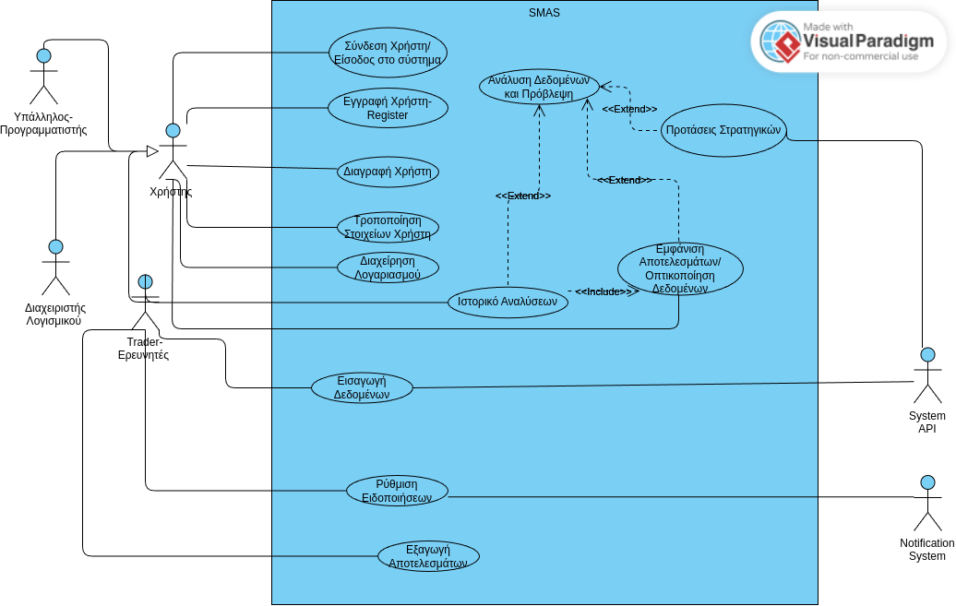

3.2 Μη Λειτουργικές Απαιτήσεις

#### **Απαιτήσεις Επίδοσης**

* Το σύστημα θα πρέπει να μπορεί να επεξεργάζεται και να αναλύει μεγάλα σύνολα χρηματοοικονομικών δεδομένων (π.χ. αρχεία CSV) εντός καταλλήλου χρόνου.
* Η διεπαφή χρήστη θα πρέπει να ανταποκρίνεται άμεσα στις ενέργειες του χρήστη χωρίς καθυστερήσεις.

#### **Απαιτήσεις Ασφάλειας**

* Η πρόσβαση στο σύστημα απαιτεί επαλήθευση με μοναδικά διαπιστευτήρια (όνομα χρήστη και κωδικό πρόσβασης).
* Οι χρήστες κατηγοριοποιούνται βάσει ρόλων (π.χ. απλός χρήστης, διαχειριστής), με αντίστοιχα επίπεδα πρόσβασης στις λειτουργίες της εφαρμογής.
* Καταγράφονται οι ενέργειες υψηλής ευαισθησίας (όπως τροποποιήσεις και διαγραφές λογαριασμών) για λόγους ελέγχου.

#### **Απαιτήσεις Συντήρησης**

* Η εφαρμογή θα πρέπει να υποστηρίζει αυτοματοποιημένο μηχανισμό **backup** της βάσης δεδομένων σε καθορισμένα χρονικά διαστήματα.
* Η αρχιτεκτονική του συστήματος θα βασίζεται σε διαχωρισμένα modules για να διευκολύνεται η συντήρηση και η αναβάθμιση του κώδικα.

#### **Απαιτήσεις Αξιοπιστίας**

* Σε περίπτωση σφάλματος, θα εμφανίζεται σαφές μήνυμα προς τον χρήστη, ενώ παράλληλα θα καταγράφεται το περιστατικό.
* Πρέπει να διασφαλίζεται η ακεραιότητα των δεδομένων κατά τη μεταφορά και αποθήκευσή τους.

#### **Απαιτήσεις Ποιότητας Λογισμικού**

* Το λογισμικό θα υπόκειται σε δοκιμές μονάδας (unit testing) και ολοκληρωμένες δοκιμές (integration testing) πριν την τελική έκδοση.
* Οι προβλεπόμενες λειτουργίες πρέπει να εκτελούνται με ακρίβεια και χωρίς σφάλματα.
* Η εμπειρία χρήστη πρέπει να είναι σταθερή και συνεπής.

#### **Ειδικές Απαιτήσεις Γραφικής Διεπαφής Χρήστη (GUI)**

* Η διεπαφή χρήστη πρέπει να είναι πλήρως φιλική προς τον χρήστη (user-friendly), με σαφήνεια στην πλοήγηση.
* Τα γραφήματα και τα dashboards πρέπει να παρουσιάζουν τα δεδομένα με διαδραστικό τρόπο, επιτρέποντας στο χρήστη να επιλέγει χρονικές περιόδους, δείκτες και να εξάγει αποτελέσματα σε μορφή PDF ή Excel.
* Τα μηνύματα σφάλματος και ειδοποιήσεων θα είναι σαφή, σύντομα και με καθοδήγηση προς τον χρήστη για επιδιόρθωση.

**4.** **Παραρτήματα**

**Διαγράμματα δραστηριοτήτων**

***Εγγραφή Χρήστη***

## ***Τροποποίηση Στοιχείων Χρήστη***

## ***Διαγραφή Χρήστη***

*Σύνδεση Χρήστη*

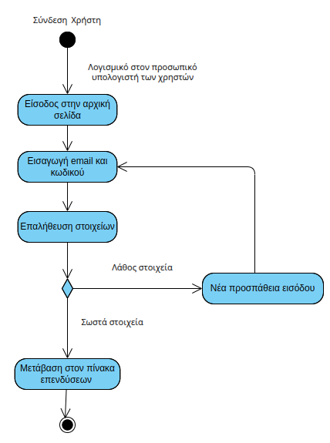

*Εισαγωγή Δεδομένων*

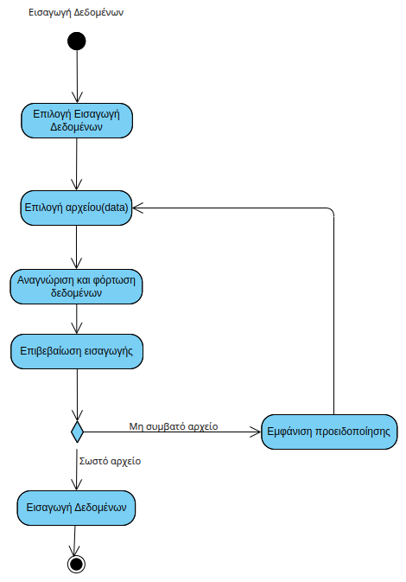

## ***Ανάλυση δεδομένων***

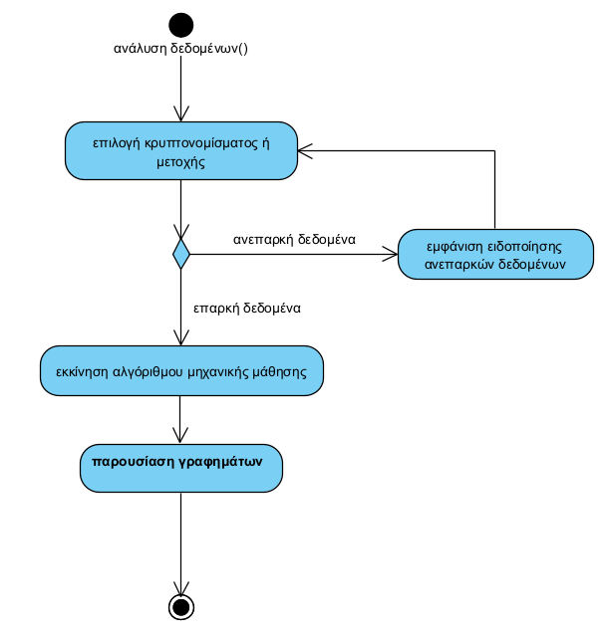

*Ρύθμιση Ειδοποιήσεων*

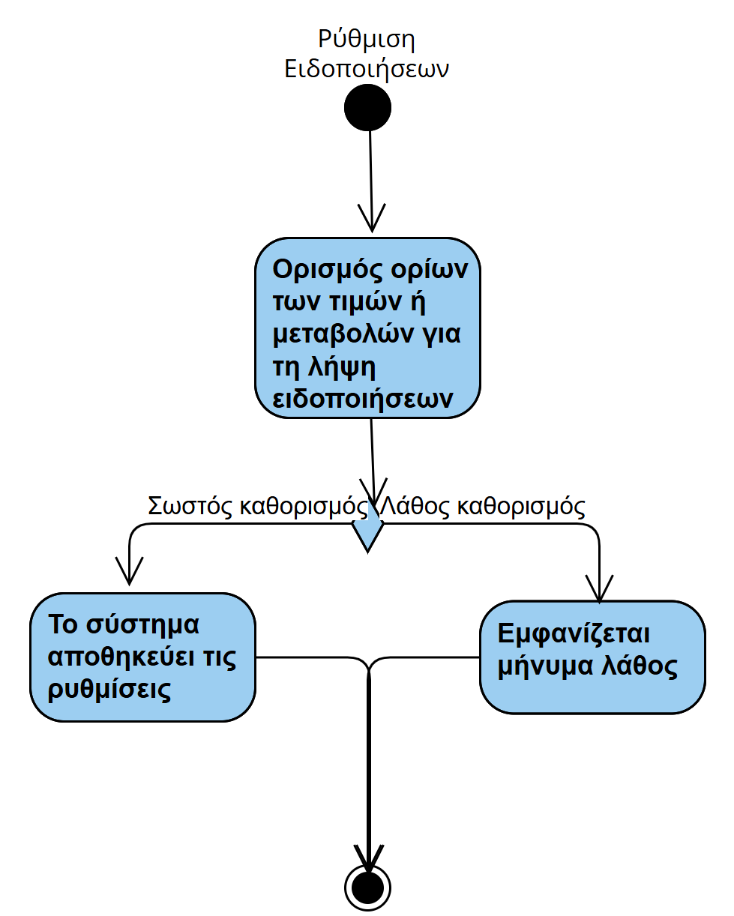

*Αίτηση Προβολής Ιστορικού Αναλύσεων*

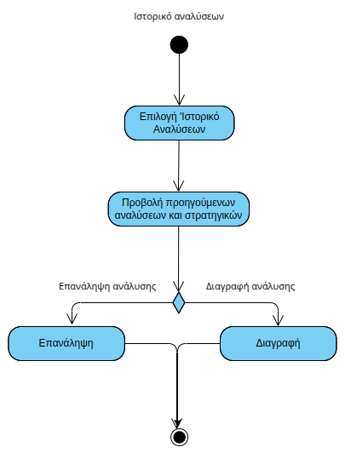

*Διαχείριση Λογαριασμού*

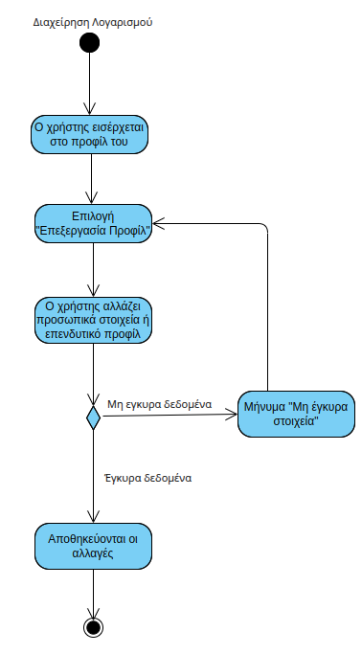

*Εξαγωγή Αποτελεσμάτων*

*Εμφάνιση Αποτελεσμάτων / Οπτικοποίηση Δεδομένων*

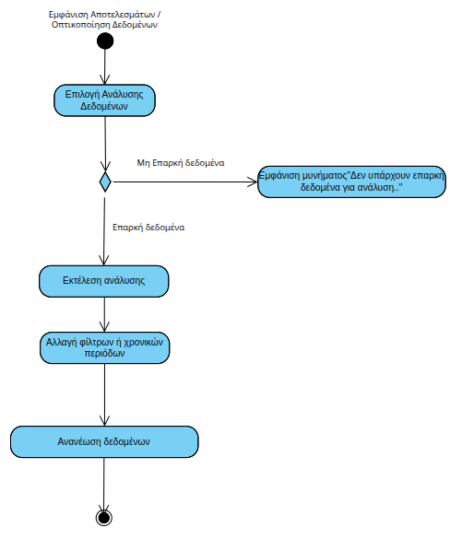

*Προτάσεις Στρατηγικών*

